Opg. 1 Følgende tre modstande skal forbindes i serie : R1 = 25  R2 = 30  R3 = 55 

Tegn kredsløbet og beregn den samlede modstand.

Opg. 2

Forbind de tre modstande herunder i serie til spændingen U. Beregn den samlede modstand.

R1 = 33  R2 = 46  R3 = 28 



U R1

R2 R3



Strøm Styring og IT Køge afd.



Opg. 3

Følgende tre modstande forbindes i serie og tilsluttes til spændingen U = 220 V.

R1 = 12  R2 = 18  R3 = 14 

1. Tegn forbindelsen og vis på denne alle spændinger, strømme og modstande.
2. Beregn den samlede modstand for kredsløbet.
3. Beregn strømmen i kredsløbet.
4. Beregn spændingsfaldet over de enkelte modstande.

Opg. 4

## U

## U1 = 4,5 V

U2 = V



R1 = 6 k

R2 = 1 k

= V

R3 = k

R4 = 3 k

## U3 = 1,5 V

U4 = V

1. Anfør de manglende vær- dier på tegningen.
2. Beregn strømmen i kredsløbet
3. Beregn den samlede modstand.



Strøm Styring og IT Køge afd.

Opg. 5

En lyskæde (f.eks. for juletræer) består af 16 ens pærer i serieforbindelse. Modstanden i den enkelte pære er 63 .

Lyskæden tilsluttes til 220 V.

* 1. Hvor stort bliver spændingsfaldet over én af pærerne?
  2. Hvor stor bliver strømmen i lyskæden ?
  3. Hvad sker der hvis man fjerner den ene af pærerne ?

Opg. 6

To modstande, der er forbundet i serie, tilsluttes til en spænding på 30 V. Spændingen over den ene modstand er 7,5 V.

1. Hvor stor er spændingen over den anden modstand ?
2. Hvor store er de to modstande i forhold til hinanden ?

Opg. 7

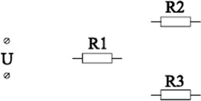Forbind de tre modstande i serie. Beregn den samlede modstand når

R1 = 55Ω R2 = 2,945 kΩ R3 = 0,007 MΩ

Beregn strømstyrken når kredsløbet tilsluttes 440 V

Opg. 8

Strøm Styring og IT Køge afd.

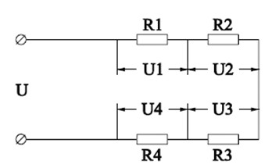

Opg. 9

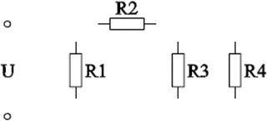

Hvor stor er spændingen over denne serieforbindelse, når U1 = 127 V U2 = 1200 mV U3 = 0,45 kV U4 = 0,000045 MV

Beregn kredsens samlede modstand, når modstandene gennemløbes af strømmen 2,5 A

Forbind de fire modstande i serie tilsluttet til spændingen U = 230 V

## R1 = 20 Ω R2 = 90 Ω R3 = 120 Ω R4 = 210 Ω

Beregn: a) Den samlede modstand

1. Strømmen
2. Spændingen over de enkelte modstande

Opg. 10

## R1 = 150 Ω

UR2 = 200 V

R1 I = 500 mA

U Beregn: UR1 og U

R2 R2 og Rtot

Opg. 11

R2 = 3 kΩ

## U = 150 V

R1 I = 30 mA

## U

Beregn: UR1 og U R2

R2

R1 og Rtot



Strøm Styring og IT Køge afd.

Opg. 12

Rfor

V

Voltmeter

Det viste voltmeter kan måle maksimalt 3 Volt, men det ønskes benyttet til at måle spændinger op til 30 Volt.

Derfor forbindes det i serie med en formodstand.

1. Hvor stor skal formodstanden være når det vides at voltmeterets modstand er 10 kΩ
2. Hvor meget måles der med voltmeteret når det viser 2,7 Volt ( målt med formodstand)

# TO 04 GF-2 Elektriker

Opg. 13

R1 = 25 

UR2 = 7,5 V

## R1 U = 50 V

U R2

R3

## I = 0,5 A

Beregn:

R2 , R3 og Rtotal UR1 og UR3

Opg. 14

R1

U R2

R3

R1 = 20  R3 = 15  UR1 = 50 V UR2 = 12,5 V

Beregn:

R2 , Rtotal , UR3 , U og I

Opg. 15

Strøm Styring og IT Køge afd.

En glødelampe har en modstand på 2,88  og er beregnet for spændingen 12 V. Lampen ønskes tilsluttet et sted hvor spændingen er 20 V.

Der indskydes derfor en formodstand i serie med lampen.

Hvor stor skal denne formodstand være for at sikre at lampen kun får den spænding den er beregnet for ?